**מטלה 1 – Factory Pattern**

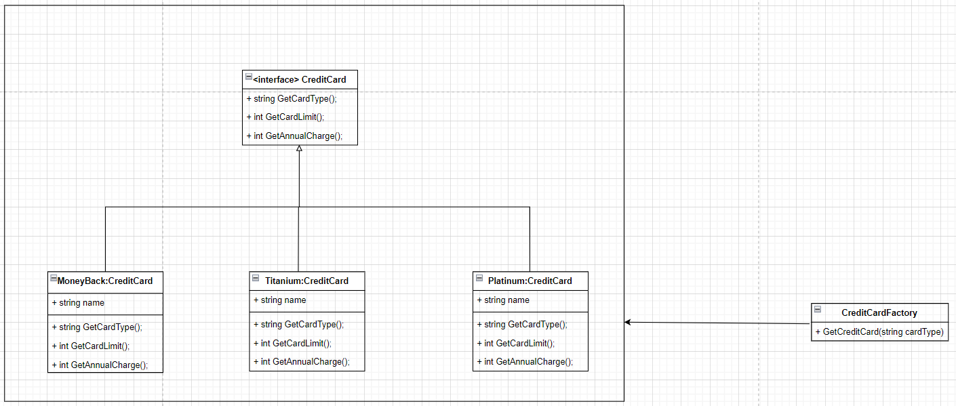לפניכם תרשים UML המתאר תבנית ליצירת כרטיסי אשראי מסוגים שונים.

משימות:

1. יש לממש את כל המחלקות והממשקים המוצגים בתרשים.
2. יש ליצור מערך המכיל 5 כרטיסי אשראי כרצונכם.
3. יש להסביר במילים כיצד ה- Factory Pattern מקל על יצירת כרטיסי אשראי רבים.

תשובה – ניתן ליצור בקלות את כל האובייקטים שמתממשקים ל CreditCard הפעלת המתודות על האובייקטים היא בקלות לא צריך לעשות new לאף אובייקט שיוצרים ב main אם עושים קלט שמקבלים את סוג התשלום ויצורים אותו אין צורך בבדיקה ועל פי הבדיקה ליצור את האובייקט כי הוא יעשה את הבדיקה ב CreditCardFactory